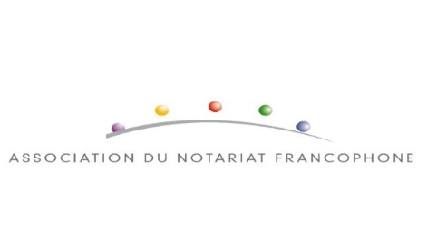
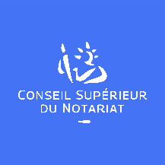
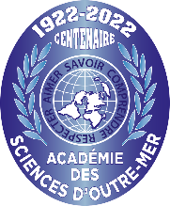

Rencontre « Etat civil des enfants »
Académie des Sciences d’Outre-Mer

Mercredi 11 mai, 9h30 – 12h30

A l’Académie des Sciences d’Outre-Mer

15 rue La Pérouse – 75116 Paris

Bulletin réponse à renvoyer à : marie-therese.claver.csn@notaires.fr

Association du Notariat Francophone
60, boulevard de La Tour-Maubourg - 75007 PARIS
ˆ
Bulletin réponse

Nom : Prénom :
Fonction :
Courriel :

Je participerai à la manifestation*
- Je ne participerai pas à la manifestation *
Date et signature :

* Merci de cocher la case correspondant à votre réponse

